Flex avancée – Partie I: Contre Stratégies
Flex vs Stack vertical:
Si les adversaires se positionnent en stack vertical, vous devez encercler le stack (voir ci-dessous) c’est aussi appelée la position « scramble » (bien que dans une « scramble » à proprement parler, on repasse en défense individuelle après une passe).
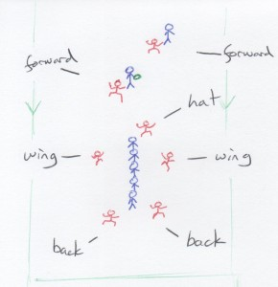
Quel que soit l’attaquant faisant un appel dans votre direction, vous le marquez fermement, et les autres défenseurs se repositionnent en considérant le fait que vous êtes maintenant occupé. Les 5 joueurs gardant le stack sont simplement en train de disputer un 5v5 contre les attaquants du stack, dans lequel il est interdit de laisser un joueur être libre dans un espace. Si un joueur cut hors du stack alors cela devient un 4v4 et ainsi de suite jusqu’à ce qu’il devienne clair quelle marque chacun a et nous sommes revenus à la défense Flex classique en cherchant des switchs potentiels.
En division mixte, les joueurs marquant le stack doivent défendre spécifiquement attaquants de même sexe par exemple, c’est un 3v3 féminin et un 2v2 masculin. Si une féminine cut hors du stack alors ça devient un 2v2 et 2v2. Gardez à l’esprit le nombre de joueurs aide à éviter de couvrir deux fois un même attaquant & aide à empêcher un poach non nécessaire qui laisserait un attaquant non défendu.
Flex vs Stack Horizontal
Contre un stack horizontal, vous devez commencer collés à votre marque, et chercher des switchs après que les premiers cuts sont fait. Comme chacun des quatre cutters peut faire un appel en longue dès le début, ils doivent être marqués honnêtement. Essayer de placer un joueur comme poach au fond quand le disque est au milieu du terrain ne fonctionne pas, puisque cela laisse à un des attaquants trop d’espace et si le disque circule jusqu’à eux la défense a été battue en brèche.
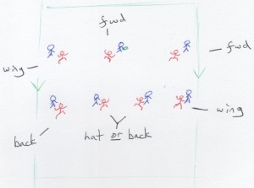
À la mise en place du stack, un des joueurs « wing » doit avancer “push” pour défendre le troisième handler, ce sera en priorité le « wing » côté break. Il faut faire ce mouvement tôt pour que les joueurs en position back/hat sachent sur qui ils doivent défendre. Le cutter latéral côté break défendu par un des « backs », le cutter latéral du côté ouvert est défendu par l’autre « wing », ce qui laisse deux attaquant au milieu (la « paire active » quand le disque est au milieu) à défendre par le « back » ou le « hat ». Ces derniers doivent défendre leur attaquant honnêtement puisqu’ils ne savent pas s’ils vont partir en longue ou bien vont contre cutter devant et qu’il est trop simple d’attaquer à deux face au « hat » s’ils essayent de défendre en zone. Après le premier cut de la paire active les deux défenseurs doivent regarder le jeu et chercher à switcher si possible. L’un des deux ira plus près du disque et deviendra le nouveau « hat » et le second couvrira la longue et sera devenu un « back »
Flex vs Stack dans la endzone
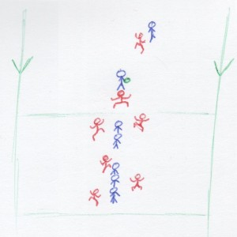Quand les adversaires effectuent une transition vers un stack vertical dans la endzone, il faut rester en Flex étouffer l’espace et générer confusion et chaos. La défense « Fourmi » (Ant) est particulièrement utile face à un départ arrêté, s’il y a eu un temps mort après une longue catchée devant la zone par exemple.
La force est straight, et les joueurs restants encerclent le stack en choisissant une marque lorsque les attaquants cuttent vers eux et ajustent la défense à chaque fois qu’un défenseur devient occupé par une marque – comme dans le chapitre Flex vs vertical.
Le « forward » défendant sur le dump peut choisir de le laisser et rejoindre la formation « fourmi » ; ce qui lui donnerait 6 pattes. Si le porteur du disque est un lanceur inexpérimenté le dump doit être marqué.
Dans la vidéo ci-dessous, Felix parle des rôles de chaque position dans la Flex avant d’expliquer les spécificités de la défense selon les différentes formations offensives, Flex vs stack Vert (11:48) et Flex vs stack Horizontal (15:10):

